Laumans Walmkappe 399 #18 rustique

Randers Tegl

Eigenschaften

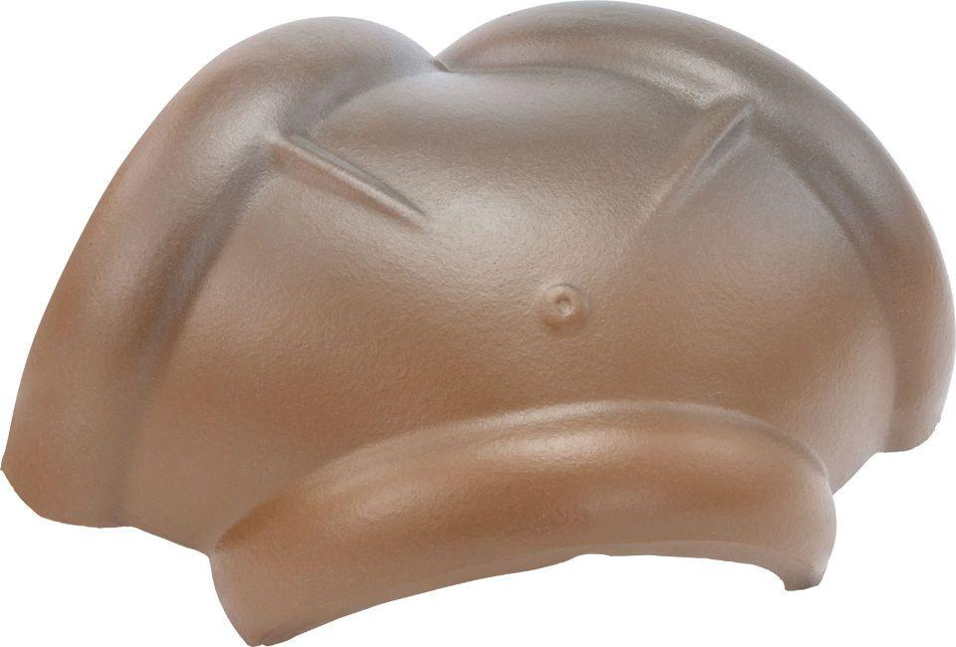

HAN:

99790450

Art Formziegel

Walmkappe

Farbton

braun, rot

Format

Ganzer Ziegel

Oberfläche

engobiert

Werkstoff

Ton